Olá farmacêutico!
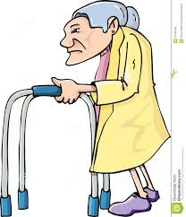
Eu sou Dona Maria e ao longo do curso vou lhe contar minha história! Espero que você possa me ajudar com meus problemas de saúde... que são tantos, meu filho.
Como é difícil envelhecer: a gente começa a tomar um tanto de remédio e por fim nenhum tá valendo mais nada.
Tenho 68 anos, moro num bairro afastado aqui do centro da cidade, sou viúva, moro sozinha mas tenho uma netinha de 7 anos que dorme comigo todas as noites.
Provavelmente é ela que virá comprar meus remédios da próxima vez, tá? Isso não é proibido, é?

Atividade:
- Com base na legislação sanitária que regulamenta a dispensação de medicamentos, qual seria sua resposta à Dona Maria?
- Ela chegou à drogaria e foi até você solicitando a dispensação de dois medicamentos. Ao lhe apresentar a receita, você verificou que esse documento era proveniente de outro estado. Os medicamentos prescritos eram fluoxetina e diazepam. Tanto a receita quanto a notificação de cor azul, obrigatórios para o fornecimento do diazepam, estão de acordo com a Portaria 344/98 e atualizações. Como você deverá proceder para atender Dona Maria?

